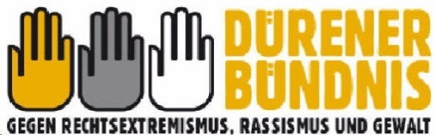

Anmeldung zum Beteiligungsforum „Weltoffenes Düren – gemeinsam stark gegen Rechtsextremismus und Rassismus
25. Juni 2018 // 17-21 Uhr // Kulturfabrik Düren

Bitte geben Sie uns eine Rückmeldung, wenn Sie an der Veranstaltung teilnehmen möchten. Die Plätze sind begrenzt.

Name:

Institution:

Funktion:

E-Mail:

Bitte senden Sie dieses Formular bis spätestens 16. Juni 2018 per Mail an kirschbaum@duerener-buendnis.de !

